|  |
| --- |
| TRƯỜNG ĐẠI HỌC SƯ PHẠM KỸ THUẬT  KHOA CÔNG NGHỆ SỐ  **BỘ MÔN CÔNG NGHỆ THÔNG TIN** |

**BÁO CÁO BÀI TẬP LẬP TRÌNH MẠNG**

**Tên đề tài: Bán hàng Light Novel**

**logo**

GVHD: ThS. NGUYỄN VĂN PHÁT

Sinh viên :**Phạm Ngọc Phục**

Mã sinh viên :2050531200254

Lớp học phần:222LTM02 && 222TLMT06

**MỤC LỤC**

**MỤC LỤC** 1-1

Chương 1. SỬ DỤNG CÔNG NGHỆ 1

1.1. Nền tảng, công nghệ, cơ sở dữ liệu,..... 1

- Nền tảng, công nghệ 1

- Các công cụ và IDE sử dụng: 1

• Apache Netbeans IDE 17 1

- Các thư viện 1

Chương 2. TRIỀN KHAI CHƯƠNG TRÌNH 2

2.1. Giao diện chính 2

2.1.1. hình ảnh 2

2.1.2. Diễn giải 2

2.2. Các chức năng của chương trình 2

➢ Login 2

➢ Sign up 2

➢ Search box 2

➢ Add 2

➢ Edit 2

➢ Delete 2

Hướng dẫn sử dụng 3

- Cài đặt môi trường, công cụ,.... 3

- Tài khoản admin, user 3

- Các bước chạy demo chương trình 3

Bước.1. Sign up 3

3

Bước.2. Sign in 4

Bước.3. Search 4

Bước.4. Manege product 5

Bước.5. ADD 5

Bước.6. Edit 6

Bước.7. Delete 7

# SỬ DỤNG CÔNG NGHỆ

## Nền tảng, công nghệ, cơ sở dữ liệu,.....

# Nền tảng, công nghệ

* Web server: Apache Tomcat 9.0
* Ngôn ngữ lập trình: Java
* Framework: JavaServer Pages (JSP) và Servlet
* Cơ sở dữ liệu: SQL SERVER
* Web Server : Apache Tomcat 9.0

## Các công cụ và IDE sử dụng:

## Apache Netbeans IDE 17

## Các thư viện

* Jstl-1.2.jar
* Sqljdbc42.jar
* JDK 11
* JAXB-2.3.5

# TRIỀN KHAI CHƯƠNG TRÌNH

## Giao diện chính

### hình ảnh

### Diễn giải

* Giao diện home gồm có:
* H1 : Light Novel
* P : Truyện bản quyền
* Thanh menu có login để đăng nhập, tìm kiếm, sologan
* Bên trái CATEGORIS : thể loại truyện : shounen,fantasy.drama,action
* Bên dưới Cate hiển thị sản phẩm cuối cùng
* Ở giữa Những sản phẩm hiển thị theo thể loại

## Các chức năng của chương trình

## Login

## Sign up

## Search box

## Add

## Edit

## Delete

## Hướng dẫn sử dụng

## Cài đặt môi trường, công cụ,....

* JDK 11
* IDE 17
* Web Server : Apache Tomcat 9
* Sql Sever cài thư viện sqljdbc42.jar
* Jstl-1.2.jar
* Giao diện lấy từ template có sẳng trến web

## Tài khoản admin, user

* Admin:admin-123
* User:pnphuc-123456

## Các bước chạy demo chương trình

1. Sign up

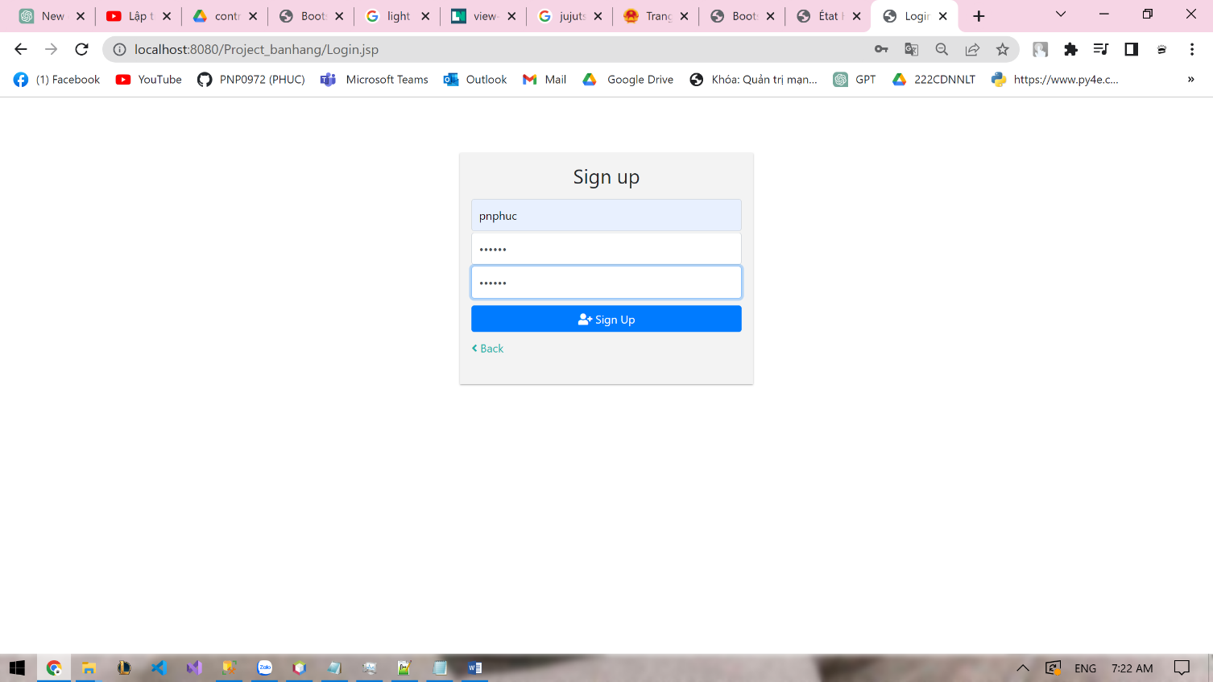

1. Sign in

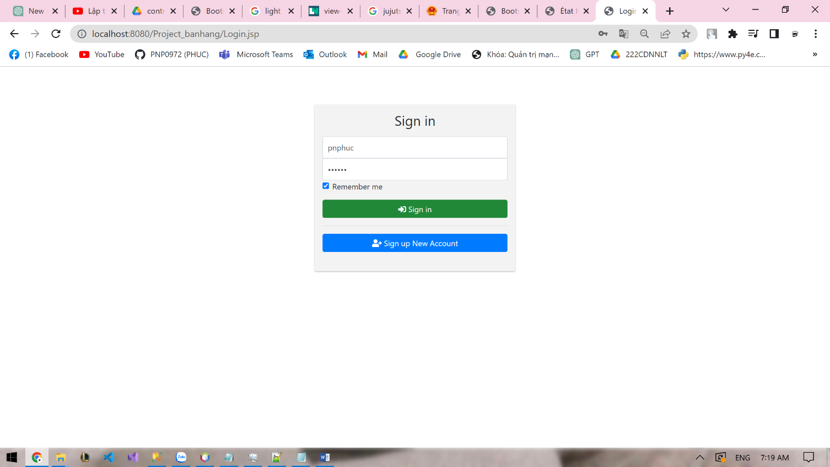

1. 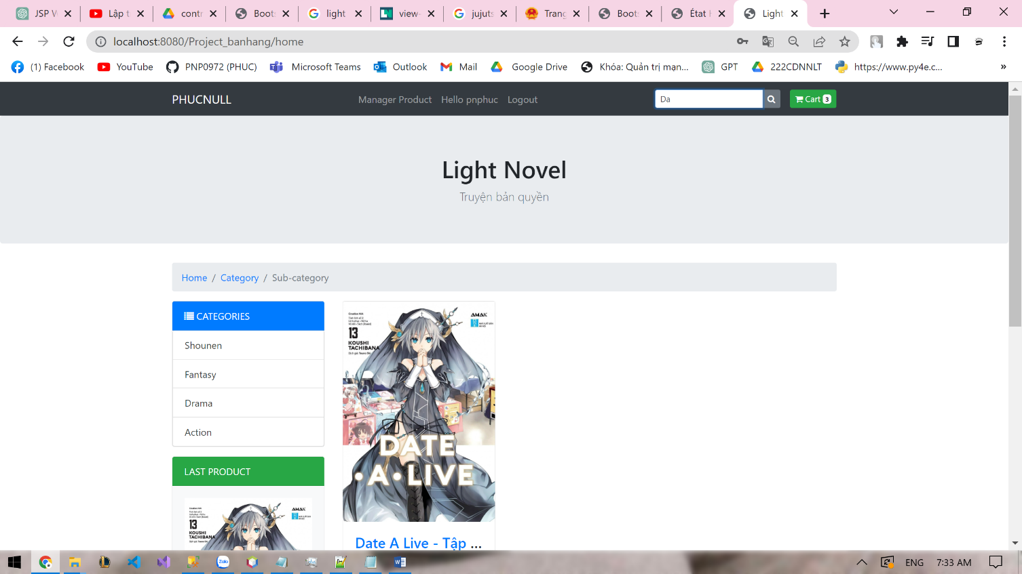Search
2. Manege product

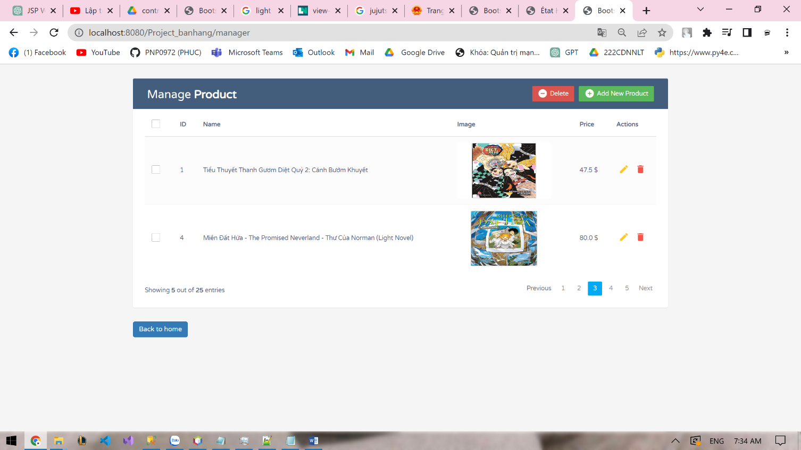

1. ADD

* Nhâpthôngtin

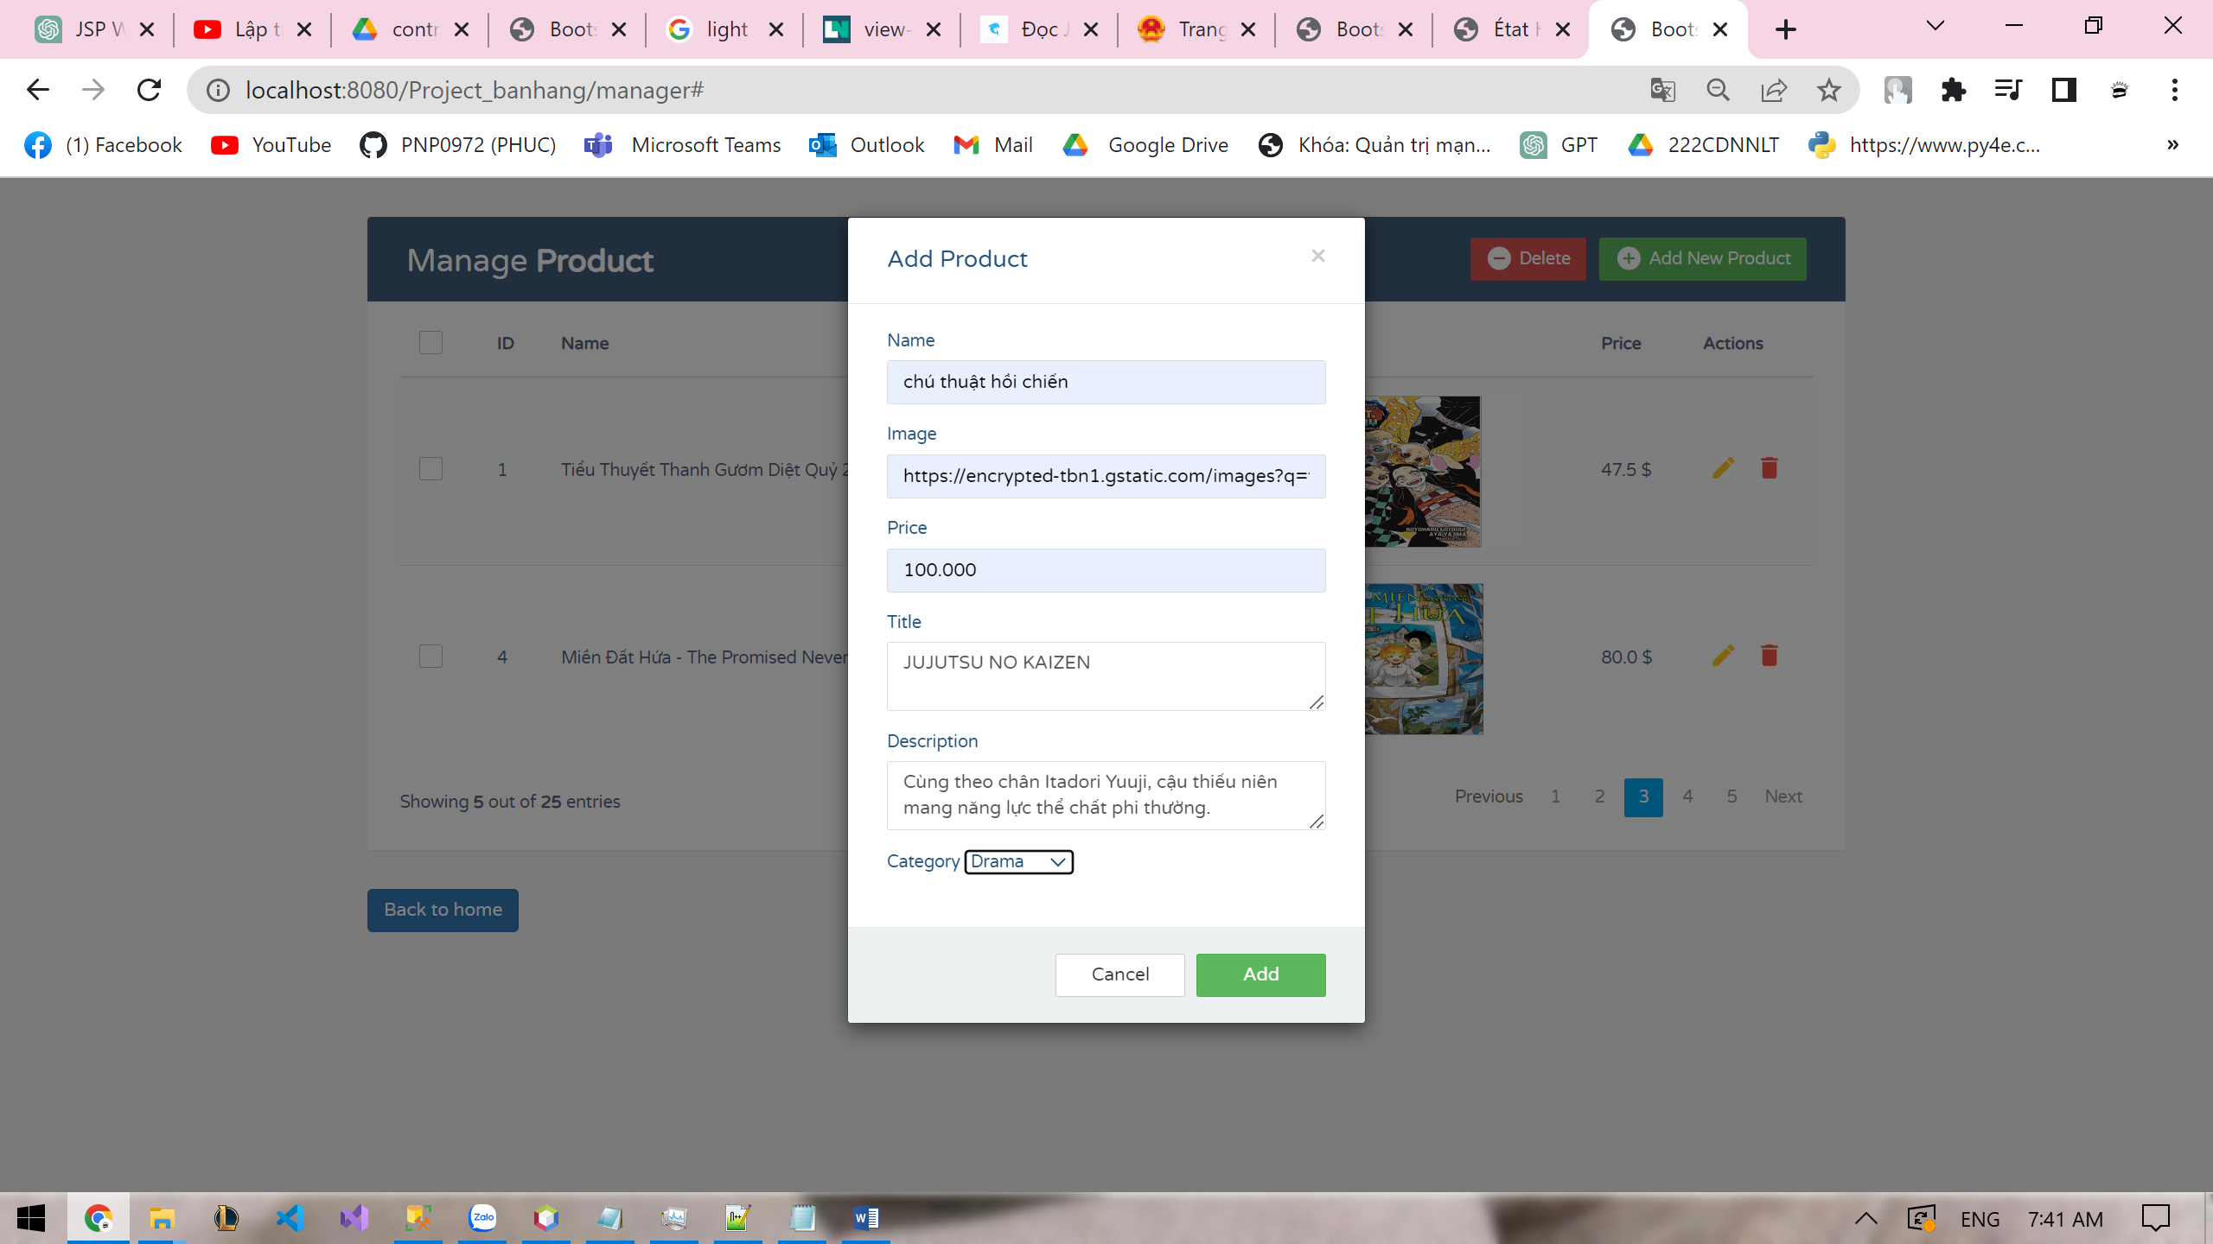

* Sau khi nhấn lưu

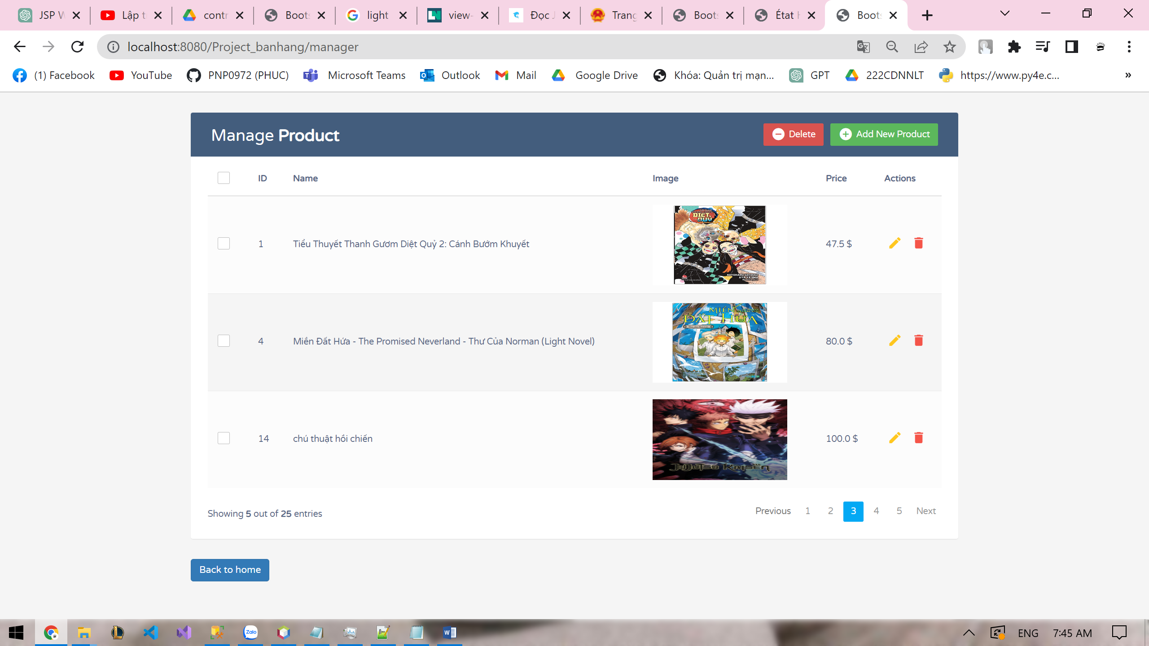

1. Edit

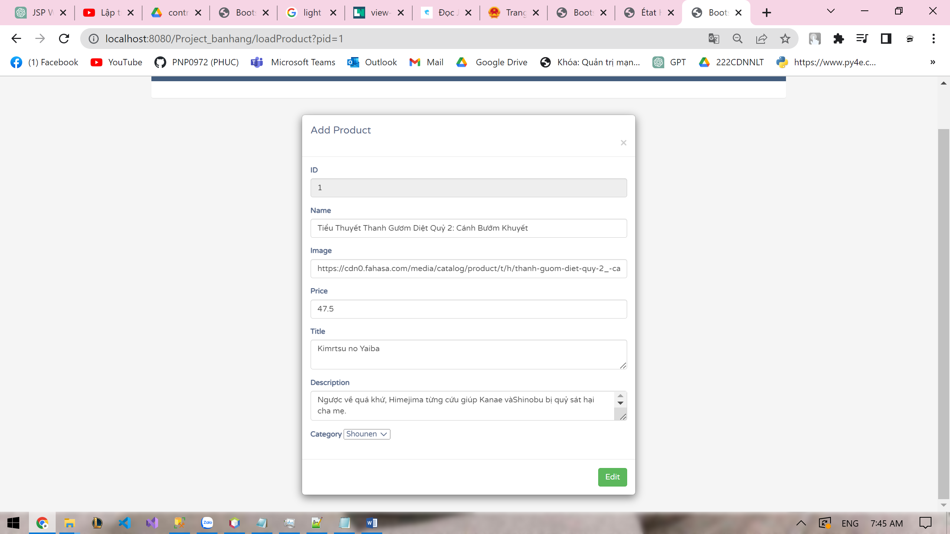

1. Delete

